**نصيب كل فرد من نهر النيل على مدار 60 عام ماضية :-**

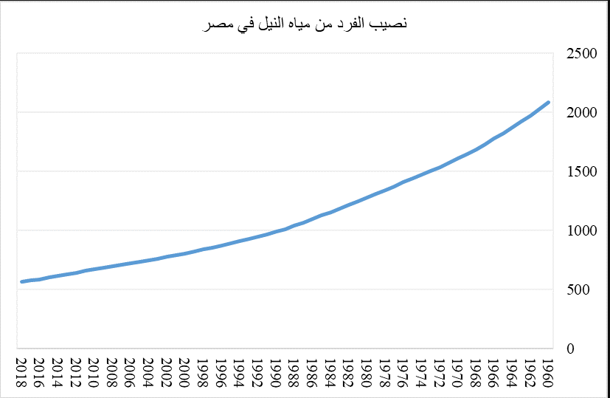

من المعروف ان حصة الفرد من نهر النيل بدأت في التناقص تدريجيا لاسباب عدة سنأتي لذكرها لاحقا فاصبحت حصة الفرد في عامنا الحالي مقارنة بمنذ ستين عاما اقل اضعاف

أفادت وكالة الإحصاء المملوكة للدولة بأن حصة الفرد السنوية من المياه في مصر تراجعت بشكل كبير بنسبة 60 في المائة في 66 سنة الماضية لتصل إلى 663 متر مكعب.

وقال الجهاز المركزي للتعبئة العامة والإحصاء في آخر تقرير له بعنوان "الموارد المائية ووسائل ترشيد استخدامها" أن الحصة السنوية لكل مصري من المياه انخفضت من فائض المياه البالغ 2،526 متر مكعب عام 1947 إلى مستوى كافٍ يبلغ 1،972 متر مكعب عام 1970 ، ثم فقر المياه 663 متر مكعب عام 2013.

كان عدد سكان مصر 19 مليونًا في عام 1947 ، وارتفع إلى 35.5 مليونًا في عام 1970 ووصل إلى 85 مليونًا في عام 2013.

تؤكد الأمم المتحدة أن السكان الذين يقل نصيب الفرد من موارد المياه السنوية عن 1000 متر مكعب يواجهون ندرة المياه.

وبحلول عام 2025 ، ستنخفض حصة المصري في المياه السنوية إلى 582 مترًا مكعّبًا كما توقع الجهاز المركزي للتعبئة العامة والإحصاء. مستوى يقترب من ندرة المياه المطلقة عند 500 متر مكعب وفقًا لأرقام الأمم المتحدة.

في عام 2012 ، حذر الصندوق الدولي للتنمية الزراعية (مصر) من أن مصر قد تواجه الجفاف على نطاق واسع بحلول نهاية القرن إذا فشلت في استخدام مياهها بكفاءة.

بالإضافة إلى ذلك ، يمكن أن تؤدي التقلبات في درجات الحرارة إلى انخفاض هطول الأمطار بنسبة 20 في المائة.

منذ عام 2002 ، زادت الموارد المائية المتاحة للمصريين بنحو 24 في المائة سنويًا لتصل إلى 74.5 مليار متر مكعب.

وتبقى حصة مصر في موارد مياه نهر النيل المصدر الرئيسي لمياه الشرب للمصريين في ثلثي موارد المياه بالبلاد أو 55.5 مليار متر مكعب سنويًا.

إعادة تدوير مياه الصرف الزراعي والمياه الجوفية هما المصدران الآخران الرئيسيان للمياه للمصريين ، والتي تبلغ 9.2 مليار متر مكعب و 7.5 مليار متر مكعب على التوالي.

وتشمل المصادر الأخرى إعادة تدوير مياه الصرف الصحي (1.3 مليار متر مكعب) وتحلية المياه المالحة (60 مليون متر مكعب).

لكن الاستخدام الفعال لموارد البلاد ليس التحدي الوحيد الذي يواجه المصريين.

في عام 2011 ، بدأت إثيوبيا في بناء سد من المقرر أن يكون أكبر سد للطاقة الكهرومائية في أفريقيا ، وتنتج ما يصل إلى 6000 ميجاوات من الطاقة.

أعربت مصر مرارا عن قلقها من أن السد سيؤثر على حصتها من مياه النيل. وتصر إثيوبيا على أن ذلك لن يحدث.

وفي الوقت نفسه ، تعد الزراعة أكبر مستخدم للمياه ، حيث تستهلك أكثر من 80 في المائة من الموارد المائية المتاحة لمصر

**اسباب العجز المائي :-**

تتزايد التحديات التي تواجه مصر مؤخرا والتي تهدد حصة مصر من المياه الخاصة بنهر النيل حيث انه بتزايد عدد السكان تحتاج مصر الى كم اكبر من المياه ولكن بالرغم من جهود مصر في مواجهة تلك التحديات يوجد الكثير من الاسباب التي تعوق نجاح مجهودات الدولة والتي سنتحدث عن بعضها

في البداية سنذكرها كعناوين ثم نبدأ في التحدث عن كل سبب باستفاضة :

1- مشكلة سد النهضة

2- مشكلة الزيادة السكانية

3- مشكلة التوسع العمراني في المناطق الزراعية

4- مشكلة ملوحة التربة وانهيار المحصول

5- مشكلة ارتفاع منسوب سطح البحر

6- مشكلة التلوث في المجاري المائية

7- مشكلة تآكل الشواطئ

8- مشكلة الري الغير فعال

9- مشكلة محدودية مصادر المياه

10- مشكلة التصحر

**مشروع سد النهضة:**

بدأت فكرة مشروع سد النهضة في يوم ٢ ابريل ٢٠١١ والذي يعتبر من اكثر الاسباب التي ستؤدي لخفض نصيب مصر من نهر النيل بمقدار ٢٠ مليار متر مكعب حيث ان مصر تعتمد اعتمادا كبيرا على النيل

**مزايا سد النهضة لاثيوبيا :-**

1- توليد الكهرباء بمقدار 6000 ميجاوات وتصديرها للدول المجاورة.  
2- توفير مياه الفيضان للري .  
3- توفير تجمعات سكنية واستقرار السكان.  
4- التحكم في الفيضانات.

**عيوب السد لمصر :-**

1- يقلل نصيب مصر من مياه نهر النيل وبالتالي يقلل نصيب الفرد من المياه.  
2- يقلل كمية الكهرباء المولدة من السد العالي .  
3- تقل مساحة الاراضي الزراعية مما يؤدي الى البطالة .  
4- في حالة انهيار السد يؤدي ذلك الى غرق مصر والسودان .

**مشكلة الزيادة السكانية :**

نتيجة للزيادة السكانية المهولة الحاصلة وخاصة ان حصة مصر من المياه ثابتة مقابل تلك الزيادة حيث انه في الخمسينيات الماضيه كانت حصة مصر من مياه نهر النيل 55.5 مليار متر مكعب وكان تعداد السكان 25 مليون مواطن اما الان اصبح تعداد السكان يصل الى 100 مليون مواطن مع ثبات حصة مصر مما يؤدي الى تقلص حصة الفرد .

**اسباب الزيادة السكانية:**

1- ارتفاع عدد المواليد في مقابل نقص عدد الوفيات، وذلك يعود إلى تحسن الرعاية الصحية والتطور العلمي والتكنولوجي في علاج ومكافحة الأمراض الخطيرة والمزمنة  
2- زيادة معدلات الهجرة في بعض الدول والمدن والتي تتمثل في الهجرة الداخلية والهجرة الخارجية

**مشكلة التوسع العمراني في المناطق الزراعية :**

من الاثار البيئية الناتجه عن التوسع العمراني في المناطق الزراعية انخفاض مستوى المياه نتيجة الاسراف في ضخ الماء وقلة التغذية للمياه الجوفية.

**اسباب التوسع العمراني :**

* 1-وجود مساحات من الأرض في أطراف المدينة تعد أرخص سعرًا، مما يؤدي إلى توسع رقعة المدينة من خلال استغلال تلك المساحات  
  2- وجود كلفة معيشية أقل في المناطق التي تبعد عن مركز المدينة

**عملية ملوحة التربة وأنهيار المحصول :**

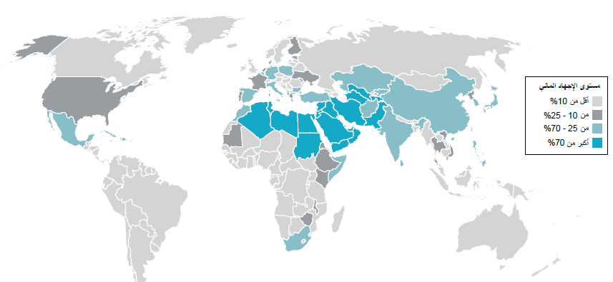

هي ارتفاع مستوى الملح في التربة تكون التربة مملحة بسبب تراكم الأملاح الزائدة، وعادة تكون أكثر وضوحا للعيان على سطح التربة تنتقل الأملاح إلى سطح التربة عن طريق ناقلات شعرية طبيعية وتكون

محملة من المياه الجوفية المالحة، ثم تتراكم بسبب التبخر، ويمكن أيضا للملوحة أن تكون كثيفة في التربة بسبب النشاط البشري وهي من اهم الاسباب المؤثرة على العجز المائي.

**مشكلة ارتفاع منسوب سطح البحر :**

من الملاحظات التي يسجلها العلماء منذ عام 1961 أن متوسط درجة حرارة المحيطات في العالم قد ارتفع لأعماق تصل إلى 3 آلاف متر، وأن المحيط يستوعب أكثر من 80 بالمائة من الحرارة المضافة إلى النظام المناخي وذلك وفق اللجنة الحكومية الدولية المعنية بتغير المناخ، وهو ما يتسبب في تمدد مياه البحر مع ارتفاع درجة حرارتها، ويؤدي إلى ارتفاع منسوب المياه فيها

كما يشكل ارتفاع مستويات سطح البحر تهديدًا للأراضي الزراعية ، مما تسبب في تسرب مياه البحر إلى المياه الجوفية ، وخفض الإنتاجية الزراعية..

ومن المتوقع تسارع ارتفاع مستوى سطح البحر بنحو 0.6 ملم أو اكثر بحلول عام 2010. وإذا لم يتم حماية السواحل، فربما تزداد الفيضانات التي تنتج عن ارتفاع مستوى سطح البحر إلى عشرة أضعاف أو أكثر بحلول عام 2080، مما سيؤثر على أكثر من 100 مليون نسمة سنوياً.

وسيتعرض سكان مناطق الدلتا لهذه العوامل أكثر من غيرهم، إذ سيتسبب ارتفاع مستوى سطح البحر في زيادة ملوحة المياه الجوفية ومصبات الأنهار، وهو ما يعني انخفاض كمية المياه العذبة المتوفرة للإنسان في البلاد وهذا سيزيد من حدة ازمة العجز المائي في مصر على وجه الخصوص وافريقيا على وجه العموم

**مشكلة التلوث في المجاري المائية :**

تلوث الماء هو قد يكون تلوث مجاري الماء والآبار والأنهار والبحار والأمطار والمياه الجوفية مما يجعل ماءها غير صالح لاي كائن حي سواء كان انسان او حيوان او من الكائنات التي تعيش في البحار والمحيطات، ويتلوث الماء عن طريق المخلفات الإنسانية والنباتية والحيوانية والصناعية التي تلقي فيه أو تصب في فروعه، كما تتلوث المياه الجوفية نتيجة لتسرب مياه المجاري إليها بما فيها من بكتريا وصبغات كيميائية ملوثة.

ومن تلك الملوثات :

**مياه المجاري**   
  
تتلوث المياه بسبب المجاري بالعديد من الاشياء منها الصابون والمنظفات واحيانا بعض انواع البكتيريا والميكروبات عندما تنتقل كل هذه الاشياء الى الانهار والبحيرات وكل مصادر المياه العذبه لانه في كثير من الاحيان يتم صرف مياه الصرف الصحي الى البحار والانهار فذلك يؤدي الى تلوث مائي

**المخلفات الصناعية**

المصانع الغذائيه والكيميائيه وجميع المصانع ينتج عنها الكثير من المخلفات التي تكون بعضها عضويه وبعضها مليئ بالكيماويات والاملاح السامه والاحماض واحيانا تكون مصانع منتجة للبترول ومن المعروف عن البترول ان كل المخلفات الناتجه عنها تؤدي الى الاضرار بالمياه حيث ان اغلب المصانع تقوم بالقاء تلك المخلفات في مصارف المياه العذبه مما يؤدي الى تلوث مياه الشرب و مما يؤدي الى مشكله العجز المائي.

**المفاعلات النووية**

انها تسبب تلوث حراري للماء و ذلك من اسوء الاشياء التي تسبب ضررا للبيئه حيث انه يضر بالانسان ايضا بسبب حدوث تلوث اشعاعي ويضر بجميع الكائنات

**المبيدات الحشرية**

يتم رش المبيدات الحشريه على المحاصيل الزراعيه من اجل زياده انتاجيه المحاصيل ومن اجل ازاله الاعشاب الضاره يتسرب بعض تلك المبيدات الى مصارف المياه العذبه مما يؤدي الى تلوث مياه الترع والقنوات كما انه يؤدي الى قتل الاسماك والكائنات البحريه التي تعيش في تلك الانهار والترع

**التلوث الناتج عن تسرب البترول الى البحار والمحيطات**

وهو يكون نتيجة لحوادث غرق السفن التي تنقل البترول التي تتكرر سنوياً، او نتيجة لقيام هذه السفن بعمليات التنظيف وغسل خزاناتها وإلقاء مياه الغسل الملوثة في عرض البحر.

**الأسمدة الكيماوية**

من المعروف أن الأسمدة المستخدمة في الزراعة تنقسم إلى نوعين :

**1- الأسمدة العضوية**

وهي تلك الناتجة من مخلفات الحيوانات والانسان ومما هو معروف أن هذه الأسمدة تزيد من قدرة التربة على الاحتفاظ بالماء.

**2- الأسمدة غير العضوية**

وهي التي يصنعها الإنسان من مركبات كيميائية فإنها تؤدي إلى تلوث التربة بالرغم من أن الغرض منها هو زيادة إنتاج الأراضي الزراعية، ولقد وجد المهتمون بالزراعة في بريطانيا أن زيادة محصول الفدان الواحد في السنوات الأخيرة لا تزيد على الرغم من الزيادة الكبيرة في استعمال الأسمدة الكيميائية يؤدي إلى تغطية التربة بطبقة لا مسامية أثناء سقوط الأمطار الغزيرة، بينما تقل احتمالات تكون هذه الطبقة في حالة الأسمدة العضوية

**مشكلة تآكل الشواطئ :-**

من الاثار السلبية الناتجة عن تآكل الشواطئ هو عملية نقص الماء كما ان تآكل الشواطئ الرملية سيعرض الحياة البرية للخطر وقد يتسبب في خسائر فادحة في المدن الساحلية التي لم تعد بها مناطق عازلة لحمايتها من ارتفاع مستويات البحار والعواصف الشديدة. بالإضافة إلى ذلك ، يزيد التآكل الساحلي من تكلفة التدابير الحكومية للتخفيف من آثار تغير المناخ.

يتوقع الباحثون أن يؤدي التآكل إلى تدمير 36.097 كم ، أو 13.6٪ من السواحل الرملية حول العالم ، بما في ذلك الساحل المصري ، في غضون 30 عامًا. من المتوقع أن يزداد الوضع سوءًا في النصف الثاني من القرن حيث يقدر أن 9561 كيلومترًا ، أي ما يعادل 25.7 ٪ من شواطئ العالم تشير إلى تآكلها.

**مشكلة الري الغير فعال :-**

تتلقى مصر أقل من 80 مم من الأمطار سنويًا ، و 6 في المائة فقط من البلاد صالحة للزراعة والأراضي الزراعية ، والباقي صحراء. وهذا يؤدي إلى الري المفرط واستخدام تقنيات الري المسرف مثل الري بالغمر [طريقة قديمة للري حيث يتم ضخ غالون من الماء فوق المحاصيل]. في الوقت الحاضر ، تعتمد شبكة الري

بالكامل على السد العالي في اسوان ، الذي ينظم أكثر من 18000 ميل من القنوات والقنوات الفرعية التي تدخل إلى الأراضي الزراعية المجاورة للنهر. هذا النظام غير فعال للغاية ، حيث يفقد ما يصل إلى 3 مليارات متر مكعب من مياه النيل سنويًا من خلال التبخر ويمكن أن يكون ضارًا ليس فقط بتكثيف المياه والضغط المائي ولكن أيضًا خلق البطالة. سيؤدي انخفاض إضافي في إمدادات المياه إلى انخفاض في الأراضي الصالحة للزراعة المتاحة للزراعة ، ومع كون الزراعة أكبر رب عمل للشباب في مصر ، يمكن أن تؤدي ندرة المياه إلى زيادة مستويات البطالة.

**مشكلة محدودية مصادر المياه :-**

تواجه إدارة المياه في مصر تحديات كبيرة بسبب الموارد المائية المحدودة ، حيث أن 97 بالمائة من مياه البلاد تأتي من نهر النيل. وأضافة الى أن نصيب الفرد من المياه انخفض إلى أقل من 600 متر مكعب سنويا.

الموارد المائية الحالية المتوفرة في مصر هي 55.5 و 1.6 و 2.4 و 6.5 مليار متر مكعب / السنة من نهر النيل ، من هطول الأمطار الفعال على الشريط الشمالي للبحر الأبيض المتوسط ​​حتى سيناء ، من المياه الجوفية العميقة غير المتجددة من الصحراء الغربية. سيناء والمياه الجوفية الضحلة على التوالي. يبلغ إجمالي إمدادات المياه 66 مليار متر مكعب ، بينما يبلغ إجمالي الاحتياجات المائية الحالية للقطاعات المختلفة 79.5 مليار متر مكعب / عام . تبلغ الفجوة بين الاحتياجات وتوافر المياه حوالي 13.5 مليار متر مكعب / السنة. يتم تعويض هذه الفجوة عن طريق إعادة تدوير مياه الصرف سواء بشكل رسمي أو غير رسمي.

يعد التوافر المحدود لموارد الإمداد هو التحدي الرئيسي الذي يواجه نظام موارد المياه في مصر. في جانب الطلب ، تم العثور على العديد من التحديات. ومن بين هذه التحديات خسائر التسرب من القنوات والمصارف

، وفقدان التبخر من أسطح المياه ، مثل خسائر التسرب من الأراضي الزراعية والأعشاب المائية في القنوات. علاوة على ذلك ، يتم احتساب دقة عملية توزيع المياه ، والعيوب في بوابات التحكم ، وعدد المضخات التي لا توصل المياه إلى الجداول ، وتوسيع الأرز حتى مناطق قصب السكر وتجاوز معدلات الضخ المسموح بها للآبار من بين التحديات ، في بالإضافة إلى عدم وجود تحكم في السحب في المياه الجوفية العميقة ، والأضرار التي لحقت بنظام الري بالتنقيط ، وتركيب الرشاشات ، وخسائر التوزيع العالية في شبكة مياه الشرب ، ونقص الوعي العام في قطاع المياه المنزلي.

**مشكلة التصحر :-**